 |  | G  TG/5/7

INTERNATIONAL UNION FOR THE PROTECTION  OF NEW VARIETIES OF PLANTS | UNION INTERNATIONALE POUR LA PROTECTION  DES OBTENTIONS VÉGÉTALES | INTERNATIONALER VERBAND ZUM SCHUTZ VON PFLANZEN-ZÜCHTUNGEN | UNIÓN INTERNACIONAL PARA LA PROTECCIÓN  DE LAS OBTENCIONES VEGETALES

RICHTLINIEN

FÜR DIE DURCHFÜHRUNG DER PRÜFUNG

AUF UNTERSCHEIDBARKEIT, HOMOGENITÄT UND BESTÄNDIGKEIT

ROTKLEE

(Trifolium pratense L.)

GENF
2001

Exemplare dieser Veröffentlichung können zum Preis von 10 Schweizer Franken pro Exemplar einschließlich normalem Porto von dem Büro der UPOV, 34, chemin des Colombettes, Postfach 18, 1211 Genf 20, Schweiz, bezogen werden.

Dieses Dokument oder Teile daraus dürfen ohne vorherige ausdrückliche Erlaubnis der UPOV vervielfältigt, übersetzt und veröffentlicht werden, vorausgesetzt, daß die Quelle angegeben wird.

* * * * * * *
TG/5/7
ORIGINAL: englisch
DATUM: 2001-04-04

INTERNATIONAL UNION FOR THE PROTECTION  OF NEW VARIETIES OF PLANTS | UNION INTERNATIONALE POUR LA PROTECTION  DES OBTENTIONS VÉGÉTALES | INTERNATIONALER VERBAND ZUM SCHUTZ VON PFLANZEN-ZÜCHTUNGEN | UNIÓN INTERNACIONAL PARA LA PROTECCIÓN  DE LAS OBTENCIONES VEGETALES

RICHTLINIEN

FÜR DIE DURCHFÜHRUNG DER PRÜFUNG

AUF UNTERSCHEIDBARKEIT, HOMOGENITÄT UND BESTÄNDIGKEIT

ROTKLEE

(Trifolium pratense L.)

Diese Richtlinien sind in Verbindung mit Dokument TG/1/2 zu sehen, das Erklärungen über die allgemeinen Grundsätze enthält, nach denen die Richtlinien aufgestellt wurden.

INHALT SEITE

I. | Anwendung dieser Richtlinien .................................................................... | 3
II. | Anforderungen an das Vermehrungsmaterial .............................................. | 3
III. | Durchführung der Prüfung ........................................................................... | 3
IV. | Methoden und Erfassungen ......................................................................... | 4
V. | Gruppierung der Sorten ............................................................................... | 4
VI. | Merkmale und Symbole ............................................................................... | 4
VII. | Merkmalstabelle .......................................................................................... | 6
VIII. | Erklärungen zu der Merkmalstabelle ........................................................... | 11
IX. | Literatur ....................................................................................................... | 14
X. | Technischer Fragebogen .............................................................................. | 15
I. Anwendung der Richtlinien

Diese Richtlinien gelten für alle Sorten von Trifolium pratense L.

II. Anforderungen an das Vermehrungsmaterial

1. Die zuständigen Behörden bestimmen, wann, wohin und in welcher Menge und Beschaffenheit das für die Prüfung der Sorte erforderliche Vermehrungsmaterial zu liefern ist. Anmelder, die Material von außerhalb des Staates einreichen, in dem die Prüfung vorgenommen wird, müssen sicherstellen, daß alle Zollvorschriften erfüllt sind. Folgende Mindestmenge an Vermehrungsmaterial wird empfohlen:

1,0 kg.

Die Mindestanforderungen an die Keimfähigkeit, den Feuchtigkeitsgehalt und die Reinheit sollten nicht niedriger sein als die in dem betreffenden Land bestehende Vermarktungsnorm für zertifiziertes Saatgut. Die Keimfähigkeit sollte so hoch wie möglich sein.

2. Das Vermehrungsmaterial darf keiner Behandlung unterzogen worden sein, es sei denn, daß die zuständigen Behörden eine solche Behandlung gestatten oder vorschreiben. Soweit es behandelt worden ist, müssen die Einzelheiten der Behandlung angegeben werden.

III. Durchführung der Prüfung

1. Die Mindestprüfungsdauer sollte in der Regel zwei gleichartige Wachstumsperioden betragen.

2. Die Prüfungen sollten in der Regel an einer Stelle durchgeführt werden. Wenn einige wichtige Merkmale an diesem Ort nicht festgestellt werden können, kann die Sorte an einem weiteren Ort geprüft werden.

3. Die Feldprüfungen sollten unter Bedingungen durchgeführt werden, die eine normale Pflanzenentwicklung sicherstellen. Die Parzellengröße ist so zu bemessen, daß den Beständen die für Messungen und Zählungen benötigten Pflanzen oder Pflanzenteile entnommen werden können, ohne daß dadurch die Beobachtungen, die bis zum Abschluß der Vegetationsperiode durchzuführen sind, beeinträchtigt werden. Die Prüfungen sollten an jedem Prüfungsort pro Wachstumsperiode mindestens folgendes umfassen:

a) Parzellen in Reihen

3 000 Pflanzen (Dichte ungefähr 450 Pflanzen je m²), die auf zwei Wiederholungen verteilt werden sollten

b) Parzellen mit Einzelpflanzen

60 auf drei Wiederholungen verteilte Einzelpflanzen.

Getrennte Parzellen für Erfassungen einerseits und Messungen andererseits können nur bei Vorliegen ähnlicher Umweltbedingungen verwendet werden.

4. Zusätzliche Prüfungen für besondere Erfordernisse können durchgeführt werden.

IV. Methoden und Erfassungen

- Wenn nicht anders angegeben, sollten alle Erfassungen zur Bestimmung der Unterscheidbarkeit, der Homogenität und der Beständigkeit erfolgen:

- bei Einzelpflanzen an 60 Pflanzen oder Teilen jeder der 60 Pflanzen
- bei Parzellen in Reihen an mindestens 1 500 Pflanzen.

Die Variabilität innerhalb der Sorte sollte nicht die Variabilität der vergleichbaren bekannten Sorten übersteigen.

2. Die Auswertung der Ergebnisse sollte gemäß der in der Allgemeinen Einführung zu den Prüfungsrichtlinien dargelegten Regel für fremdbefruchtende Sorten erfolgen.

3. Alle Messungen am Blatt sollten innerhalb von 1 bis 2 Wochen nach dem mittleren Zeitpunkt der Blüte am dritten Blatt des Hauptstengels von oben vorgenommen werden.

V. Gruppierung der Sorten

1. Das Prüfsortiment sollte zur leichteren Herausarbeitung der Unterscheidbarkeit in Gruppen unterteilt werden. Für die Gruppierung sind solche Merkmale geeignet, die erfahrungsgemäß innerhalb einer Sorte nicht oder nur wenig variieren. Die verschiedenen Ausprägungsstufen sollten in der Vergleichssammlung ziemlich gleichmäßig verteilt sein.

2. Den zuständigen Behörden wird empfohlen, die nachstehenden Merkmale für die Gruppierung der Sorten heranzuziehen:

Ploidie (Merkmal 2).

VI. Merkmale und Symbole

1. Zur Beurteilung der Unterscheidbarkeit, der Homogenität und der Beständigkeit sollten die Merkmale mit ihren Ausprägungsstufen, wie sie in der Merkmalstabelle aufgeführt sind, verwendet werden.

2. Hinter den Ausprägungsstufen für jedes Merkmal stehen Noten (Zahlen) für eine elektronische Datenverarbeitung.

- Legende:

(*) Merkmale, die für alle Sorte in jedem Prüfungsjahr, in dem Prüfungen vorgenommen werden, herangezogen werden und in jeder Sortenbeschreibung enthalten sein sollten, sofern die Ausprägungsstufe eines vorausgehenden Merkmals oder regionale Umweltbedingungen dies nicht ausschließen.

(+) Siehe Erklärungen zu der Merkmalstabelle in Kapitel VIII.

¹⁾ Zu erfassen an: A = Einzelpflanzen
B = Parzellen in Reihen
C = besonderen Prüfungen

MS: Messungen einer Anzahl einzelner Pflanzen oder Pflanzenteile.

VG: visuelle Erfassung durch eine einzige Beobachtung einer Gruppe von Pflanzen oder Pflanzenteilen.

VS: visuelle Erfassungen durch Beobachtung einer Anzahl einzelner Pflanzen oder Pflanzenteile.

VII. Table of Characteristics/Tableau des caractères/Merkmalstabelle/Tabla de caracteres

 | Plot¹⁾  Parcelle¹⁾  Parzelle¹⁾  Parcela¹⁾ | English | français | deutsch | español | Example Varieties  Exemples  Beispielssorten  Variedades ejemplo | Note/  Nota
1. | C | Seed: color of coat | Semence: couleur du tégument | Samen: Farbe der Schale | Semilla: color del tegumento
 |  | yellow | jaune | gelb | amarillo | Marino | 1
 |  | violet | violet | violett | violeta |  | 2
 |  | multicolored | multicolore | mehrfarbig | multicolor | Renova | 3
2.  (*)  (+) | C | Ploidy | Ploïdie | Ploidie | Ploidía
 |  | diploid | diploïde | diploid | diploide | Renova | 2
 |  | tetraploid | tétraploïde | tetraploid | tetraploide | Titus | 4
3.  (+) | C  MS | Cotyledon: length | Cotylédon: longueur | Keimblatt: Länge | Cotiledón: longitud
 |  | short | court | kurz | corta | Wiro | 3
 |  | medium | moyen | mittel | media | Marino, Temara | 5
 |  | long | long | lang | larga | Maneta, Maro | 7
4.  (+) | C  MS | Cotyledon: width | Cotylédon: largeur | Keimblatt: Breite | Cotiledón: anchura
 |  | narrow | étroit | schmal | estrecha | Wiro | 3
 |  | medium | moyen | mittel | media | Marino, Temara | 5
 |  | broad | large | breit | ancha | Maneta, Maro | 7
5.  (*)  (+) | B  VG | Plant: natural height in the year of sowing | Plante: hauteur naturelle, l’année du semis | Pflanze: natürliche Höhe im Aussaatjahr | Planta: altura en el año de la siembra
 |  | short | basse | niedrig | baja |  | 3
 |  | medium | moyenne | mittel | media | Marino | 5
 |  | tall | haute | hoch | alta | Formica | 7

 | Plot¹⁾  Parcelle¹⁾  Parzelle¹⁾  Parcela¹⁾ | English | français | deutsch | español | Example Varieties  Exemples  Beispielssorten  Variedades ejemplo | Note/  Nota
6.  (*)  (+) | B  VG | Leaf: color in the year of sowing | Feuille: couleur, l’année du semis | Blatt: Farbe im Aussaatjahr | Hoja: color en el año de la siembra
 |  | light green | vert pâle | hellgrün | verde claro |  | 3
 |  | medium green | vert moyen | mittelgrün | verde medio | Rotra | 5
 |  | dark green | vert foncé | dunkelgrün | verde oscuro | Tedi | 7
7.  (+) | A  VS | Plant: growth habit in autumn of year of sowing | Plante: port à l’automne de l’année du semis | Pflanze: Wuchsform im Herbst des Aussaatjahrs | Planta: hábito de crecimiento en otoño del año de siembra
 |  | erect | dressé | aufrecht | erecto |  | 1
 |  | semi-erect | demi-dressé | halbaufrecht | semierecto |  | 3
 |  | intermediate | moyen | mittel | intermedio | Barfiola, Rotra | 5
 |  | semi-prostrate | demi-étalé | halbliegend | semipostrado |  | 7
 |  | prostrate | étalé | liegend | postrado | Lipiero, Wiro | 9
8. | B  VG | Plant: tendency to flower in the year of sowing | Plante: tendance à la floraison, l’année du semis | Pflanze: Neigung zur Blüte im Aussaatjahr | Planta: tendencia a floración en el año de siembra
 |  | weak | faible | gering | débil | Kora | 3
 |  | medium | moyenne | mittel | media | Sara, Vivi | 5
 |  | strong | forte | stark | fuerte | Barfiola | 7
9.  (*) | B  VG | Plant: natural height in spring | Plante: hauteur naturelle au printemps | Pflanze: natürliche Höhe im Frühjahr | Planta: altura en primavera
 |  | short | basse | niedrig | baja | Wiro | 3
 |  | medium | moyenne | mittel | media | Silva | 5
 |  | tall | haute | hoch | alta | Tedi | 7
10.  (*) | B  VG | Leaf: intensity of green color in spring | Feuille: intensité de la couleur verte au printemps | Blatt: Intensität der Grünfärbung im Frühjahr | Hoja: intensidad del color verde en primavera
 |  | light | claire | hell | clara |  | 3
 |  | medium | moyenne | mittel | media | Wiro | 5
 |  | dark | foncée | dunkel | oscura | Lucrum | 7
 | Plot¹⁾  Parcelle¹⁾  Parzelle¹⁾  Parcela¹⁾ | English | français | deutsch | español | Example Varieties  Exemples  Beispielssorten  Variedades ejemplo | Note/  Nota
11.  (*)  (+) | A  MS | Time of flowering | Époque de floraison | Zeitpunkt der Blüte | Época de la floración
 |  | very early | très précoce | sehr früh | muy precoz | Lipiero, Wiro | 1
 |  | early | précoce | früh | precoz | Formica, Renova | 3
 |  | medium | moyenne | mittel | media | Barfiola, Marino | 5
 |  | late | tardive | spät | tardía | Lucrum, Markus | 7
 |  | very late | très tardive | sehr spät | muy tardía | Björn, Kora | 9
12.  (*)  (+) | A  MS | Stem: length | Tige: longueur | Stengel: Länge | Tallo: longitud
 |  | very short | très courte | sehr kurz | muy corta | Wiro | 1
 |  | short | courte | kurz | corta | Renova | 3
 |  | medium | moyenne | mittel | media | Tempus | 5
 |  | long | longue | lang | larga | Markus | 7
 |  | very long | très longue | sehr lang | muy larga |  | 9
13.  (+) | A  MS | Stem: thickness | Tige: épaisseur | Stengel: Dicke | Tallo: grosor
 |  | thin | mince | dünn | delgado |  | 3
 |  | medium | moyenne | mittel | medio | Noe | 5
 |  | thick | épaisse | dick | grueso |  | 7
14.  (*)  (+) | A  MS | Stem: number of internodes | Tige: nombre d’entre-nœuds | Stengel: Anzahl Internodien | Tallo: número de entrenudos
 |  | low | petit | gering | pequeño |  | 3
 |  | medium | moyen | mittel | medio |  | 5
 |  | high | elevé | groß | alto | Titus | 7

 | Plot¹⁾  Parcelle¹⁾  Parzelle¹⁾  Parcela¹⁾ | English | français | deutsch | español | Example Varieties  Exemples  Beispielssorten  Variedades ejemplo | Note/  Nota
15.  (+) | A  VS | Stem: density of hairs | Tige: densité de la pilosité | Stengel: Dichte der Behaarung | Tallo: densidad de la pilosidad
 |  | very low | très faible | sehr gering | muy baja |  | 1
 |  | low | faible | gering | baja | Lucrum | 3
 |  | medium | moyenne | mittel | media |  | 5
 |  | high | élevée | stark | alta |  | 7
 |  | very high | très élevée | sehr stark | muy alta |  | 9
16.  (*)  (+) | A  VS | Leaf: shape of medial leaflet | Feuille: forme de la foliole médiane | Blatt: Form des mittleren Fiederblattes | Hoja: forma del folíolo central
 |  | elongated | allongée | länglich | alargada |  | 1
 |  | ovate | ovale | eiförmig | oval | Tempus | 2
 |  | rounded | arrondie | abgerundet | redondeada |  | 3
17.  (*) | A  MS | Leaf: length of medial leaflet | Feuille: longueur de la foliole médiane | Blatt: Länge des mittleren Fiederblattes | Hoja: longitud del folíolo central
 |  | short | courte | kurz | corta |  | 3
 |  | medium | moyenne | mittel | media |  | 5
 |  | long | longue | lang | larga |  | 7
18.  (*) | A  MS | Leaf: width of medial leaflet | Feuille: largeur de la foliole médiane | Blatt: Breite des mittleren Fiederblattes | Hoja: anchura del folíolo central
 |  | narrow | étroite | schmal | estrecha | Wiro | 3
 |  | medium | moyenne | mittel | media | Merviot | 5
 |  | broad | large | breit | ancha | Rotra | 7

 | Plot¹⁾  Parcelle¹⁾  Parzelle¹⁾  Parcela¹⁾ | English | français | deutsch | español | Example Varieties  Exemples  Beispielssorten  Variedades ejemplo | Note/  Nota
19.  (*)  (+) | A  VS | Leaf: intensity of white marks | Feuille: intensité des marques foliares blanches | Blatt: Intensität  der weißen Zeichnung | Hoja: intensidad da las marcas blancas
 |  | absent or very weak | nulle ou très faible | fehlend oder sehr gering | ausente o muy débil |  | 1
 |  | weak | faible | gering | débil |  | 3
 |  | medium | moyenne | mittel | media | Lucrum | 5
 |  | strong | forte | stark | fuerte | Temara | 7
 |  | very strong | très forte | sehr stark | muy fuerte |  | 9
20.  (+) | B  VG | Plant: natural height in aftermath | Plante: hauteur naturelle de la repousse après coupe | Pflanze: natürliche Höhe nach dem Schnitt | Planta: altura en el periodo siguiente al corte
 |  | short | basse | niedrig | baja | Lipiero | 3
 |  | medium | moyenne | mittel | media | Markus | 5
 |  | high | haute | hoch | alta | Formica | 7

VIII. Erklärungen zu der Merkmalstabelle

Zu 2: Ploidie

Die Ploidie sollte an mindestens 100 Jungpflanzen erfaßt werden.

Zu 3 und 4: Keimblatt: Länge (3), Breite (4)

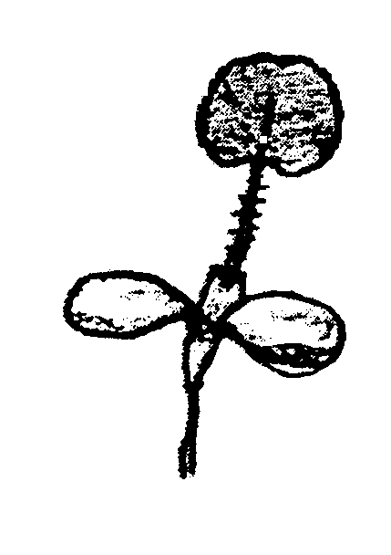 Die Erfassung sollte 12 bis 14 Tage nach der Aussaat im Gewächshaus erfolgen, wenn das erste Blatt voll entwickelt ist. Wenn die beiden Keimblätter unterschiedlich groß sind, sollte das größte gemessen werden.

Zu 5 und 6: Pflanze: natürliche Höhe im Aussaatjahr (5); Blatt: Farbe im Aussaatjahr (6)

Die Erfassung sollte 4 bis 5 Wochen nach dem Reduktionsschnitt erfolgen.

Zu 7: Pflanze: Wuchsform im Herbst des Aussaatjahres

Eine visuelle Schätzung des Winkels zwischen den äußeren Stengeln und der Horizontale wird vorgenommen.

1 1 = aufrecht
3
3 = halbaufrecht
5
5 = mittel
7
7 = halbliegend

9 = liegend
9

Zu 11: Zeitpunkt der Blüte

Die Erfassung sollte vorgenommen werden, wenn 3 Blütenköpfchen pro Pflanze blühen.

Zu 12, 13 und 14: Stengel: Länge (12), Dicke (13), Anzahl Internodien (14)

Der längste Stengel, einschließlich des Blütenköpfchens, sollte innerhalb von
1-2 Wochen nach dem mittleren Zeitpunkt der Blüte erfaßt werden. Die Dicke sollte 2 bis 4 cm über dem Bestockungsknoten erfaßt werden.

Zu 15: Stengel: Dichte der Behaarung

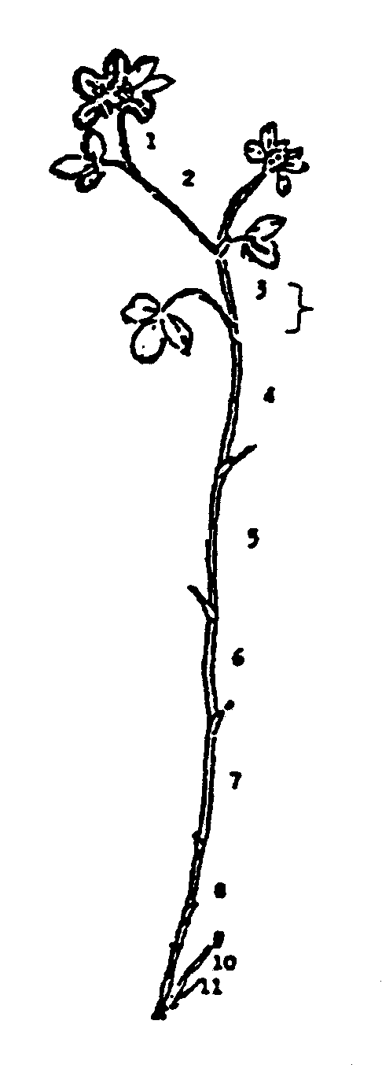 Die Dichte der Behaarung sollte am 3. Internodium eines voll ausgebildeten Blütenköpfchens am gleichen Stengel erfaßt werden, der auch zur Messung der Länge des Stengels herangezogen wird.
Die Erfassung sollte an diesem Internodium erfolgen.

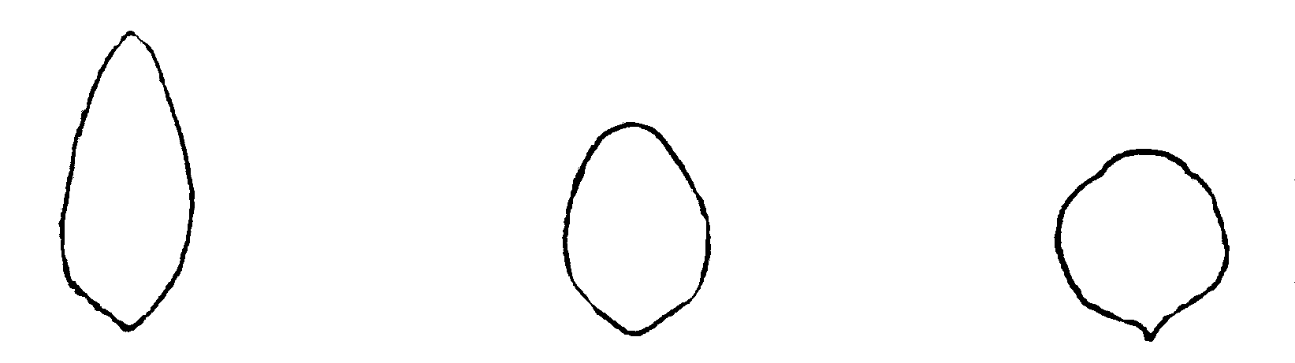Zu 16: Blatt: Form des mittleren Fiederblattes

1 | 2 | 3
länglich | eiförmig | abgerundet

Zu 19: Blatt: Intensität der weißen Zeichnung

Die Erfassung sollte zu Beginn der Blüte am oberen Drittel der Pflanze vorgenommen werden.

Zu 20: Pflanze: natürliche Höhe nach dem Schnitt

Die Erfassung sollte innerhalb von 4 bis 6 Wochen nach dem Sommerschnitt erfolgen.
IX. Literatur

Taylor, N.L., 1985: “Clover science and technology”, Agronomy Nr. 25 in der Reihe American Society of Agronomy, Inc., Crop Science Society

Taylor, N.L. und Quesenberry, K.H., 1996: Red Clover Science, Kluwer Academic Publishers, 228 S.

Mousset-Déclas, C., 1992: Le Trèfle Violet. In “Amélioration des espèces végétales cultivées, objectif et critères de sélection,” Hrsg. Gallais et Bannerot, INRA Hrsg., S. 339-348

Mousset-Déclas, C., 1995: Les trèfles ou le genre Trifolium. In “Ressources génétiques des plantes fourragères et à gazon. Prosperi, Guy, Balfourier Coord. Coéd. BRG-INRA,
S. 177-211.

X. Technischer Fragebogen

Referenznummer
(nicht vom Anmelder auszufüllen)

TECHNISCHER FRAGEBOGEN
in Verbindung mit der Anmeldung zum Sortenschutz auszufüllen

1. Art Trifolium pratense L.

ROTKLEE

2. Anmelder (Name und Anschrift)

3. Vorgeschlagene Sortenbezeichnung oder Anmeldebezeichnung

4. Informationen über Ursprung, Erhaltung und Vermehrung der Sorte (Anzahl Komponenten und Generation, Ursprung, usw.)

5. Anzugebende Merkmale der Sorte (die in Klammern angegebene Zahl verweist auf das entsprechende Merkmal in den Prüfungsrichtlinien; die Ausprägungsstufe, die der der Sorte am nächsten kommt, bitte ankreuzen).
 | Merkmale |  |  |  | Beispielssorten |  | Note
5.1  (2) |  | Ploidie
 |  | diploid |  |  | Renova |  | 2 [ ]
 |  | tetraploid |  |  | Titus |  | 4 [ ]
5.2  (11) |  |  | Zeitpunkt der Blüte
 |  |  | sehr früh | Lipiero, Wiro |  | 1 [ ]
 |  |  | früh | Formica, Renova |  | 3 [ ]
 |  |  | mittel | Barfiola, Marino |  | 5 [ ]
 |  |  | spät | Lucrum, Markus |  | 7 [ ]
 |  |  | sehr spät | Björn, Kora |  | 9 [ ]
5.3  (12) |  | Stengel: Länge
 |  | sehr kurz |  |  | Wiro |  | 1[ ]
 |  | kurz |  |  | Renova |  | 3[ ]
 |  | mittel |  |  | Tempus |  | 5[ ]
 |  | lang |  |  | Markus |  | 7[ ]
 |  | sehr lang |  |  |  |  | 9[ ]
5.4  (17) |  | Blatt: Länge des mittleren Fiederblattes
 |  | kurz |  |  |  |  | 3[ ]
 |  | mittel |  |  |  |  | 5[ ]
 |  | lang |  |  |  |  | 7[ ]

 | Merkmale |  |  |  | Beispielssorten |  | Note
5.5  (18) |  | Blatt: Breite des mittleren Fiederblattes
 |  | schmal |  |  | Wiro |  | 3 [ ]
 |  | mittel |  |  | Merviot |  | 5 [ ]
 |  | breit |  |  | Rotra |  | 7 [ ]
6. Ähnliche Sorten und Unterschiede zwischen den Sorten

Bezeichnung der ähnlichen Sorte |  |  | Merkmal, in dem die ähnliche Sorte unterschiedlich ist ^{o)} | Ausprägungsstufe der ähnlichen Sorte |  | Ausprägungsstufe der Kandidatensorte
______________
^{o)} Sofern die Ausprägungsstufen der beiden Sorten identisch sind, bitte die Größe des Unterschieds angeben.

7. Zusätzliche Informationen zur Erleichterung der Unterscheidung der Sorte

7.1 Resistenz gegen Schadorganismen

7.2 Besondere Bedingungen für die Prüfung der Sorte

7.3 Sonstige Informationen

8. Genehmigung zur Freisetzung

- Ist es erforderlich, eine vorherige Genehmigung zur Freisetzung der Sorte gemäß
der Gesetzgebung für Umwelt, Gesundheits- und Tierschutz zu erhalten?

Ja [ ] Nein [ ]

b) Wurde eine solche Genehmigung erhalten?

Ja [ ] Nein [ ]

Sofern die Frage mit “ja” beantwortet wurde, bitte eine Kopie der Genehmigung beifügen.

[Ende des Dokuments]

